温馨提示：
此题库为Word版，请按住Ctrl,滑动鼠标滚轴，调节合适的观
看比例，关闭Word文档返回原板块。
考点21 数列的概念与简单表示法
解答题
（2011·江西高考理科·Ｔ18） 已知两个等比数列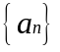，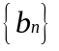，满足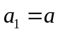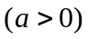，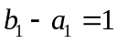，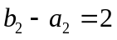，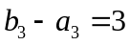.
（1）若，求数列的通项公式；
（2）若数列唯一，求的值.
【思路点拨】(1)根据条件表示出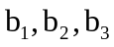，结合是等比数列，求出其公比，进而得通项公式.
（2）根据数列的唯一性，知q的一个值为0，得a的值.
【精讲精析】
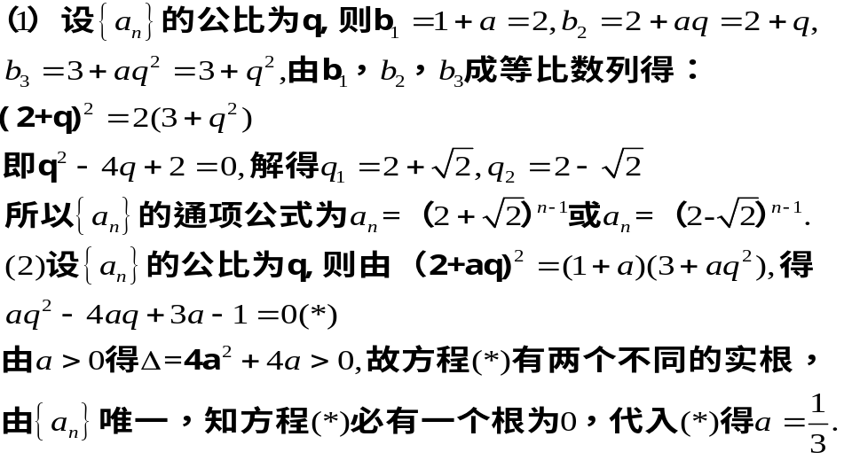
关闭Word文档返回原板块。

